33. ПРИНЦИП ДЕЙСТВИЯ, ОСНОВНЫЕ СВОЙСТВА РУПОРНЫХ АНТЕНН
Концентрация излучения в пределах более узкого телесного угла достигается увеличением размеров синфазно возбужденной поверхности. Если размеры сечения волновода выбираются таким образом, чтобы обеспечить формирование необходимой структуры поля, то, плавно увеличивая сечение волновода, эту структуру можно сохранить, а размеры излучаемой поверхности увеличить (рис. 8.2). В месте перехода от волновода к рупору (сечение S') возникают высшие типы волн, но при достаточно плавном расширении волновода (малый угол раствора рупора) интенсивность этих волн невелика
Существуют различные типы рупоров. Рупор, образованный увеличением размера b волновода, параллельного вектору Е, называется секториальным Е-плоскостным.
Рупор, образованный увеличением размера а волновода, параллельного вектору Н, называется секториальным Н-плоскостным.
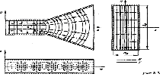
Однако в отличие от поверхности открытого конца волновода, плоская излучающая поверхность рупора не может быть синфазной, так как в раскрыве рупора имеются фазовые искажения. Найдем фазу возбуждающего поля в произвольной точке М излучающего раскрыва H-плоскостного рупора (рис. 8.4).
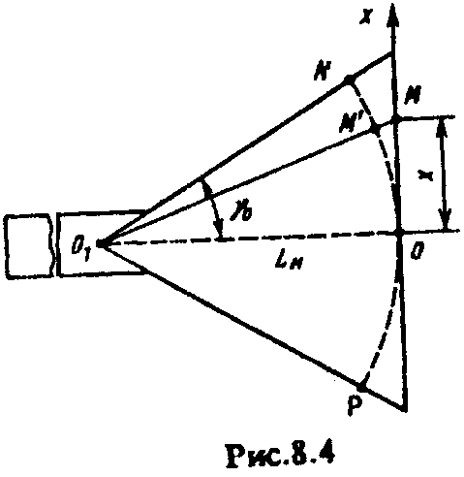
где L_{H} — длина H-плоскостного рупора. Обычно L_{H} >> x, поэтому можно ограничиться первым членом разложения. Тогда $ψ(x)=\frac{π}{λ}⋅\left(\frac{x^{2}}{L_{H}}\right)$.
Максимальный сдвиг фаз на краях Е-плоскостного рупора
$$ψ_{\text{max}}=\frac{π}{λ}⋅\left(\frac{2b_{p^{2}}}{L_{E}}\right)$$
где L_{E} — длина Е-плоскостного рупора.
Рупор, размеры которого подобраны так, чтобы при заданной длине L/λ получить максимальный КНД, называется оптимальным.
Коэффициент направленного действия оптимального Е- или H-плоскостного рупора может быть рассчитан: $D=\frac{4{πSϑ}_{a}}{λ^{2}}$, причем КИП рупора с учетом несинфазности и. неравномерности возбуждения составляет 0,64 (у пирамидального рупора ϑ_{a} = 0,52).
РУПОРНЫЕ АНТЕННЫ С КРУГОВОЙ ПОЛЯРИЗАЦИЕЙ ПОЛЯ
Для получения круговой (или близкой к ней) поляризации излучаемого рупором ноля применяются фазирующие секции, устанавливаемые в волноводе, питающем рупор. В фазирующей секции происходит разложение вектора линейно поляризованного электромагнитного поля на две взаимно перпендикулярные составляющие, лежащие в плоскости, перпендикулярной направленно распространения волны, и обеспечение между ними на выходе секции сдвига фаз в 90°.

34. ЗЕРКАЛЬНЫЕ ПАРАБОЛИЧЕСКИЕ АНТЕННЫ
Зеркальная осесимметричная параболическая антенна состоит из отражающей поверхности, выполненной в виде параболоида вращения, и небольшой слабонаправленной антенны-облучателя, установленной в фокусе параболоида и облучающей внутреннюю поверхность последнего. По взаимной ориентации зеркал и облучателей антенны могут быть симметричными и осенесимметричными. В симметричных антеннах отражающее зеркало обладает осевой симметрией, и поле, отраженное от вершины такого зеркала, попадает в облучатель. Если не принято специальных мер, то согласование антенны будет невысоким. В осенесиммгтричных схемах антенн волны, отраженные от зеркала, проходят мимо облучателя. По числу основных лучей, создаваемых зеркальной антенной, различают одно- и многолучевые антенны. Число лучей определяется числом облучателей. Многолучевые антенны могут создаваться как в симметричном, так и в осенесимметричном варианте.
ГЕОМЕТРИЧЕСКИЕ СВОЙСТВА И ПРИНЦИП ДЕЙСТВИЯ ПАРАБОЛИЧЕСКОЙ АНТЕННЫ
В прямоугольной системе координат (начало в вершине параболоида) параболическая поверхность (рис. 8.8) описывается уравнением: $x^{2}+y^{2}=4f⋅z$,
где f — фокусное расстояние.
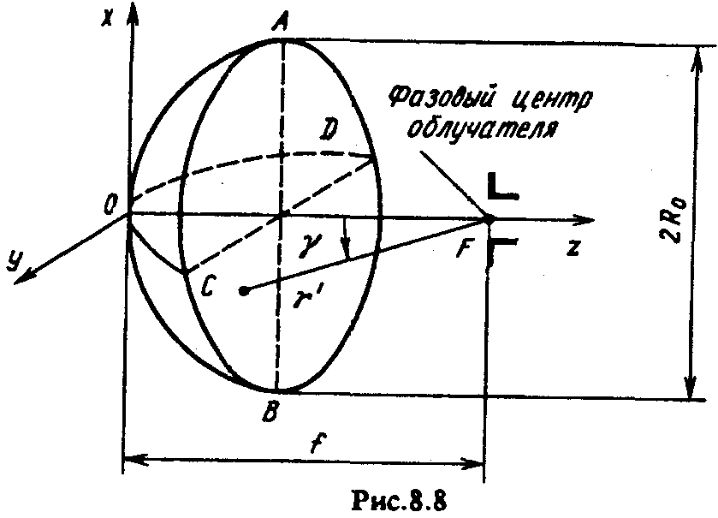

35. ДВУХЗЕРКАЛЬНЫЕ АНТЕННЫ
Среди многообразия типов двухзеркальных антенн есть две классические: это двухзеркальные антенны Кассегрена (рис. 8.17, а) и Грегори (рис. 8.17, б).

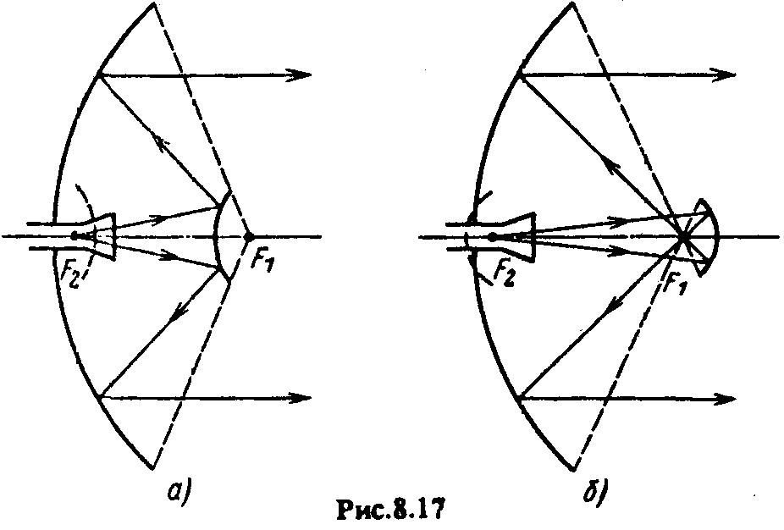
В этих антеннах используются две отражающие поверхности: основная — большое (обычно параболическое) зеркало и вспомогательная — малое зеркало, выполненное либо в виде части гиперболоида вращения (рис. 8.17, а), либо в виде части эллипсоида вращения (рис. 8.17, б).
Пусть облучатель с фазовым центром, находящимся в точке F₂, излучает в направлении малого зеркала сферическую волну.
В каждой точке поверхности зеркала соблюдается правило: угол отражения равен углу падения. При этом вследствие геометрических свойств гиперболы (или эллипса) отражаемая малым зеркалом волна, снова оказываясь сферической, как бы исходит из одной точки — фокуса гиперболы (или эллипса) F₁, совмещённого с фокусом большого зеркала — параболы. Эта волна трансформируется большим зеркалом в плоскую. Второй фокус малого зеркала F₂ совмещается с фазовым центром облучателя (обычно рупора).
Геометрия двухзеркальной антенны определяется следующими параметрами (рис. 8.18):
- R₀ и R_{M} — соответственно радиусы раскрывов большого и малого зеркал, обычно R_{M} = (0,1 ...0,2)R_{o};
- 2γ_{о} - угол раскрыва большого параболоида;
- 2α₀ — угол облучения источником (облучателем) краев малого зеркала;
- f_{o} — фокусное расстояние большого зеркала;
- f_{м} — фокусное расстояние малого зеркала;
- 2с — расстояние между фокусами малого зеркала;
- е — эксцентриситет малого зеркала.
Для расчета ДН двухзеркальной антенны необходимо знать амплитудное распределение в раскрыве большого зеркала, которое можно найти методом геометрической оптики. Для этого следует заменить двухзеркальную систему эквивалентным параболоидом и найти амплитудное распределение в его раскрыве.
Такой прием позволяет при расчете амплитудного распределения исключить из рассмотрения вспомогательное зеркало. Поверхность эквивалентного параболоида представляет собой геометрическое место точек пересечения лучей, создаваемых облучателем, находящимся в фокусе малого зеркала F₂, с лучами, отраженными от основного зеркала (см. рис. 8.18).
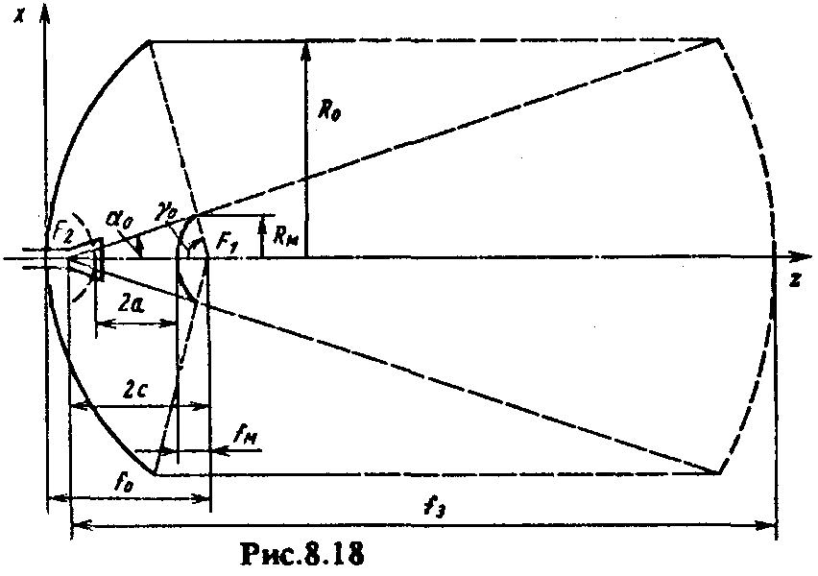
Двухзеркальная антенна по своим электрическим свойствам эквивалентна однозеркальной антенне с параболическим зеркалом с фокусным расстоянием f_{Э.}
Двухзеркальная антенна обладает рядом преимуществ по сравнению с однозеркальной. Вспомогательное зеркало облегчает подбор наиболее благоприятного амплитудного распределения в раскрыве параболоида (подробный анализ показывает, что трансформация амплитуд поля источника происходит только на малом зеркале; большое зеркало лишь выравнивает фазовое распределение) и тем самым обеспечивает сравнительно высокий результирующий КИП зеркала. Так как в двухзеркальной антенне облучатель можно расположить близко к основному зеркалу, то упрощается подводка питания к облучателю, укорачивается длина линии питания и облегчается крепление этой линии и облучателя.

37. МЕХАНИЗМЫ РАСПРОСТРАНЕНИЯ РАДИОВОЛН
На некоторой высоте над Землей находится источник электромагнитной волны (антенна). Требуется определить напряженность поля в любой другой точке. Земля является неоднородной поглощающей средой. Поверхность Земли неровная. Вокруг Земли находится атмосфера. Поэтому общую задачу о распространении радиоволн в реальной среде (тракте распространения) разделяют на несколько отдельных задач. Каждая задача исследует механизм распространения, обусловленный некоторым частным свойством тракта распространения.
К первому регулярному механизму относится распространение радиоволн вдоль границы раздела воздух — земная поверхность. Волна, распространяющаяся по этому пути, называется земной или поверхностной (рис. 14.1, а).
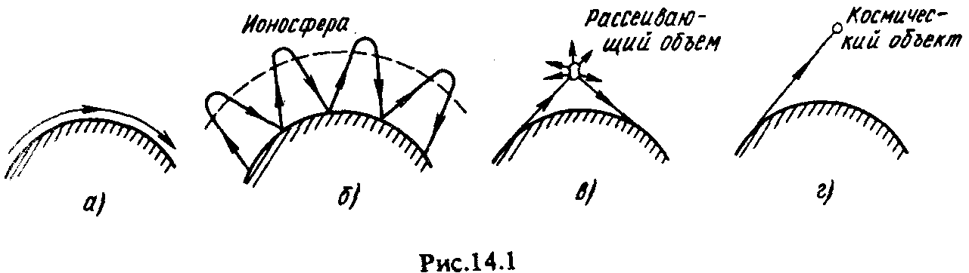
Электрическая неоднородность верхних ионизированных слоев атмосферы является причиной второго регулярного механизма распространения радиоволн с частотой до 30 ...40 МГц путем последовательного многократного отражения от ионизированных слоев атмосферы и поверхности Земли (рис. 14.1, б). Волна, распространяющаяся по этому пути, называется пространственной (ионосферной).
За счет слабых электрических неоднородностей локального характера в атмосфере происходит рассеяние радиоволн (рис. 14.1, в). Рассеянная волна используется для передачи информации на частотах выше 300 МГц по наземным радиолиниям.
Связь между земным пунктом и космической станцией может осуществляться только за счет так называемой прямой волны, которая распространяется через всю толщу атмосферы и космическое пространство (рис. 14.1, г).
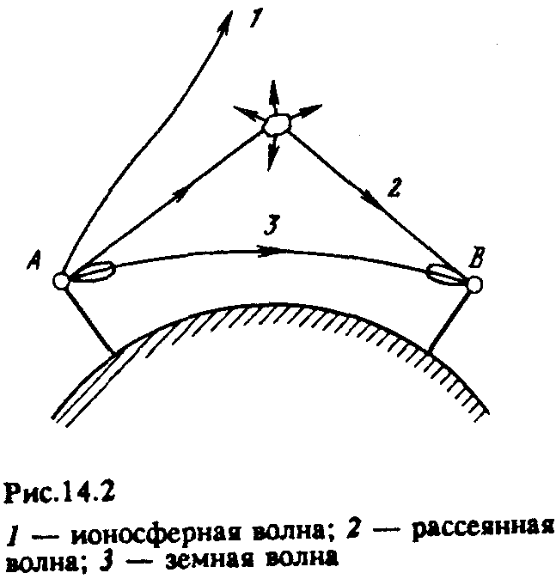

39. ОБЛАСТЬ ПР-ВА, СУЩЕСТВЕННО УЧАСТВУЮЩАЯ В ФОРМИРОВАНИИ ПОЛЯ
В теории распространения радиоволн, особенно при оценке влияния земли, важное значение имеет понятие «существенная область». Наличие существенной области можно определить путем эксперимента. Установим на пути распространения волны от точки А к точке В непрозрачный для радиоволн экран с отверстием переменного диаметра d (рис. 15.3). Если диаметр отверстия велик, что соответствует отсутствию экрана, напряженность поля в точке В равна величине Е₀ (см. 15.1).
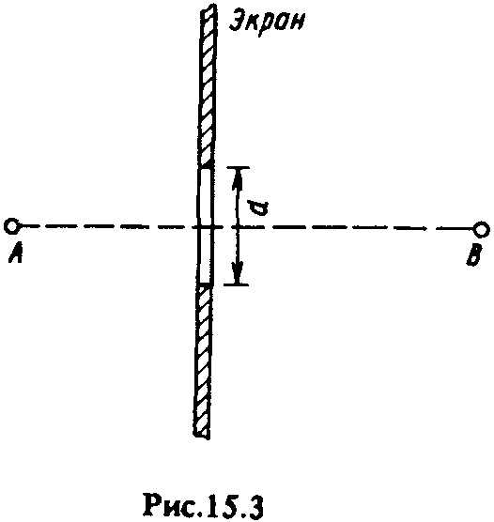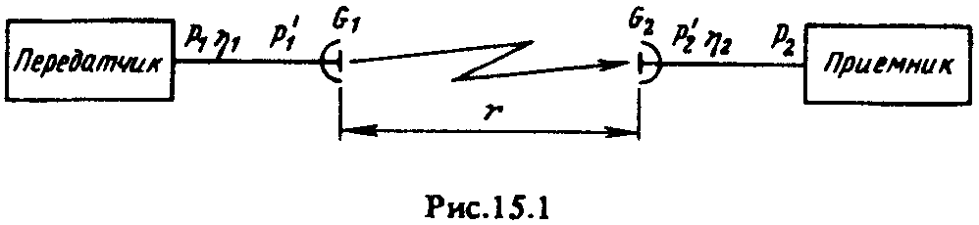
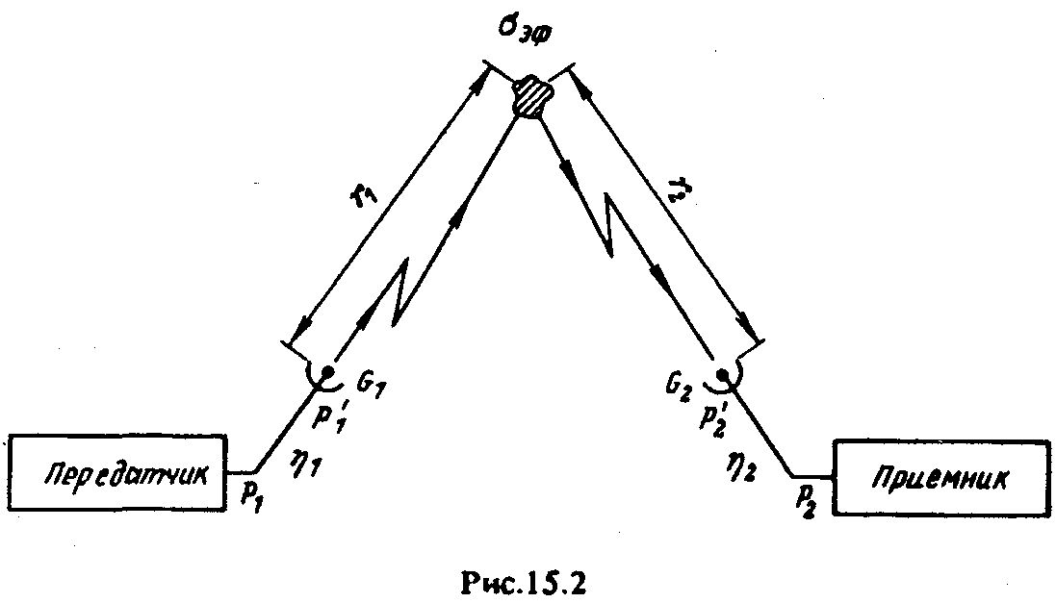
Будем затем уменьшать диаметр отверстия до тех пор, пока измерительный прибор не покажет явного уменьшения поля. Соответствующее значение d и есть диаметр области, существенно участвующей в передаче энергии волны. Помещая экран на разных расстояниях от источника, можно таким образом выявить конфигурацию существенной области
Форму и размеры существенной области возможно установить и аналитически, используя принцип эквивалентности. Согласно этому принципу поле в точке приема определяется суммарным действием вторичных источников, распределенных по воображаемой поверхности, замкнутой вокруг источника А или точки приема В. Выберем поверхность, которая охватывает поля от источников, расположенных на бесконечно удаленных участках поверхности S₀ + S∞ , бесконечно малы вследствие расходимости волны. Поэтому суммарное поле формируется источниками на поверхности S_{o}, расположенными на конечном расстоянии от точки В. Для облегчения суммирования разделим плоскость S₀ на зоны Френеля. Построим серию ломаных АС_{n}B (рис. 15.5, а), пересекающих плоскость S_{o} так, чтобы длина каждой последующей ломаной была больше длины предыдущей на половину длины волны:
.
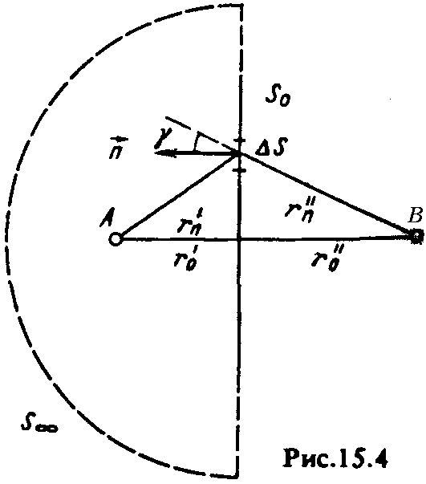
Семейство ломаных линий, удовлетворяющих условию (15.20), при пересечении с плоскостью S₀ образует на этой плоскости систему окружностей с центром в точке О (рис. 15.5, б). Участки плоскости, ограниченные окружностями, называют зонами Френеля на плоскости. Первая зона представляет собой круг, зоны высших номеров — кольцевые области.

Существенную область обычно ограничивают примерно восемью зонами Френеля. Соотношение (15.20) должно выполняться при любом положении плоскости S₀ вдоль линии АВ (рис. 15.8). Поэтому (15.20) является уравнением эллипсоида вращения. Таким образом, существенная область как пространственная фигура является эллипсоидом вращения с фокусами в точках передачи и приема.
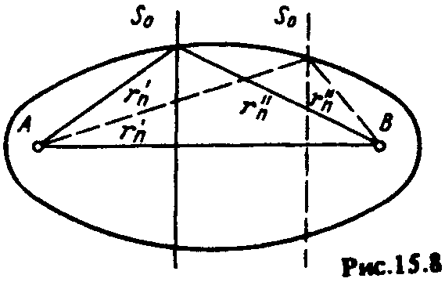
Внешний радиус п-й зоны Френеля ρ_{п} согласно рис. 15.5, а и условию (15.20), а также с учетом того, что на реальных линиях
,
определяется соотношением:
Максимальный радиус соответствует середине трассы, где $r_{0}^{'}=r_{0}^{''}=\frac{r}{2}$:
.
Максимальный радиус существенного эллипсоида, ограниченного восемью зонами Френеля:
$$ρ_{8\text{,max}}=\frac{\sqrt{8λ⋅r}}{2}=\sqrt{2λ⋅r}$$

38. НАПРЯЖЁННОСТЬ ПОЛЯ В ТОЧКЕ ПРИЁМА ПРИ РАСПР В СВОБ ПР-ВЕ. МН-ЛЬ ОСЛАБЛЕНИЯ.
В свободном пространстве (ε_{ro} = l; μ_{ro} = l; σ_{о} = 0) амплитуда напряженности электрического поля в точке наблюдения (точке приема) равна
где — мощность, подводимая к передающей антенне; G₁ — коэффициент усиления передающей антенны относительно изотропного излучателя; r — расстояние от точки передачи до точки приема.Произведение = P_{1экв} называют эквивалентной мощностью излучения, которую надо подвести к ненаправленной антенне, чтобы получить в точке приема такую же напряженность поля, как от направленной антенны с коэффициентом усиления G₁, к которой подведена мощность . Из (15.1) следует, что даже в свободном пространстве, среде без потерь, напряженность поля в точке приема убывает обратно пропорционально первой степени расстояния, что обусловлено уменьшением плотности мощности (среднего за период колебаний значения вектора Пойнтинга) при удалении от источника.
r
G
P
E
1
1
дейст
30
⋅
′
=
В случае реальных сред, отличных по своим свойствам от свободного пространства, вводят так называемый множитель ослабления: , (15.16)
где V — модуль множителя ослабления, который оценивает дополнительное ослабление амплитуды напряженности поля по сравнению с ее ослаблением в условиях свободного пространства; ϕ_{V} — фаза множителя ослабления, которая оценивает дополнительное изменение фазы волны. Из (15.16) следует, что
.

36. ОБЛУЧАТЕЛИ ЗЕРКАЛЬНЫХ АНТЕНН
В качестве облучателей зеркальных антенн применяют слабонаправленные антенны, обладающие однонаправленным излучением (в сторону зеркала). Фазовый центр облучателя совмещается с фокусом зеркала.
Диаграмма направленности облучателя должна обеспечивать требуемое амплитудное распределение в раскрыве при малом переливании энергии через края зеркала, но возможности обладать осевой симметрией и минимальным уровнем боковых и задних лепестков.
Диапазонные свойства параболической антенны в основном зависят от облучателя, поэтому от него требуется широкая полоса пропускаемых частот как по направленным свойствам, так и по согласованию.
Вибраторные облучатели, питаемые с помощью коаксиальных линий, применяют обычно в дециметровом диапазоне и в длинноволновой части сантиметрового диапазона. Вибраторы, питаемые с помощью волноводов, — волноводно-вибраторные облучатели (рис. 8.19) применяют на волнах короче 10 см. В середине выходного отверстия волновода перпендикулярно линиям вектора $\vec{E}$ устанавливается тонкая металлическая пластина, к которой крепят дна вибратора на расстоянии примерно (0,3... 0,25) λ друг от друга. Вибраторы возбуждаются полем, выходящим из открытого конца волновода. Длины вибраторов подбираются так, чтобы второй вибратор играл роль контррефлектора. Фазовый центр располагается между вибраторами (ближе к первому из них).
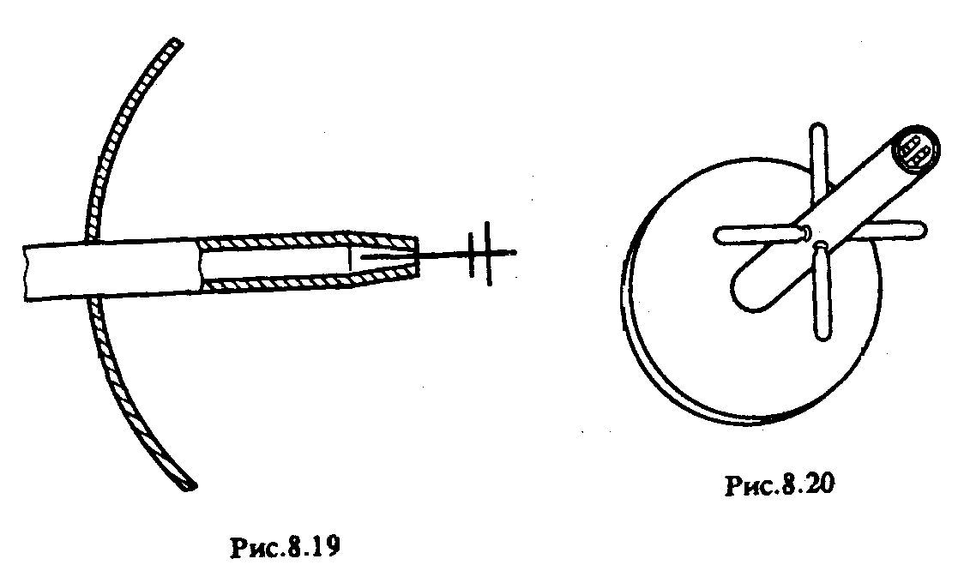
Для создания круговой поляризации можно применять спиральный или турникетный облучатель (рис. 8.20). Облучатели этого типа используются также в зеркальных антеннах, если передаваемые поля имеют взаимно перпендикулярную поляризацию. В этом случае один из вибраторов предназначен для передачи, другой — для приема.
На сантиметровых и более коротких волнах широко применяют волноводные (круглые и прямоугольные) и рупорные облучатели (рис. 8.21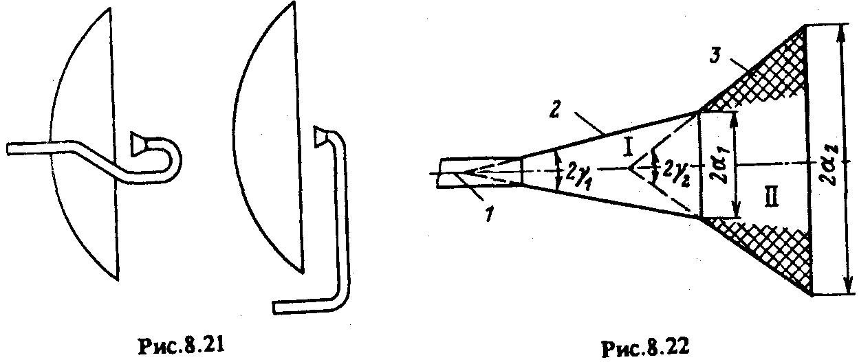
Среди различных типов рупорных антенн, позволяющих получать требуемую форму ДН облучателя двухзеркальных антенн, используются расфазированные рупоры, расфазированные рупоры с изломом конической образующей (рис. 8.22), расфазированные рупоры с диэлектрической втулкой (рис. 8.23), рупор с импедансными структурами (рис. 8.24).
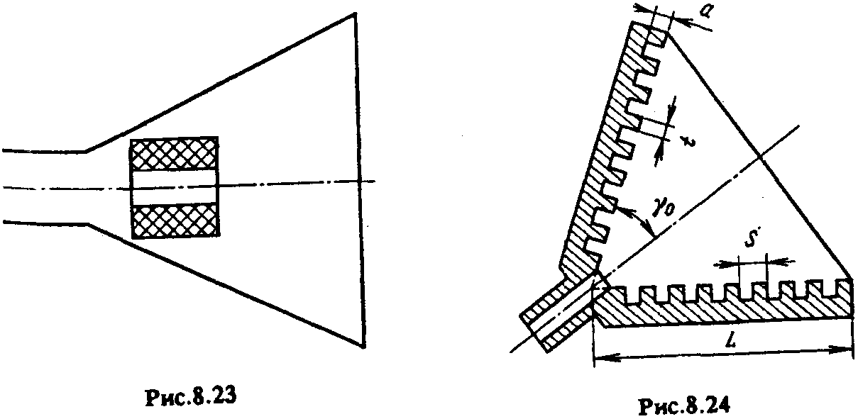

34.
Форма зеркала характеризуется отношением Ro/f или углом раскрыва γ₀. Принцип действия зеркальной антенны следующий. При падении излучаемой облучателем электромагнитной волны на зеркало на последнем возникают электрические поверхностные токи (вторичные источники электромагнитного поля). Эти токи существуют не только на внутренней, но также из-за явления дифракции электромагнитных волн и на его внешней поверхности. Электромагнитное поле, создаваемое зеркальной антенной в любой точке окружающего пространства, есть результат сложения (интерференции) полей: вторичного, создаваемого поверхностными токами, и первичного, создаваемого облучателем.
Рассмотрим сечение параболоида плоскостью xОz (рис. 8.9).
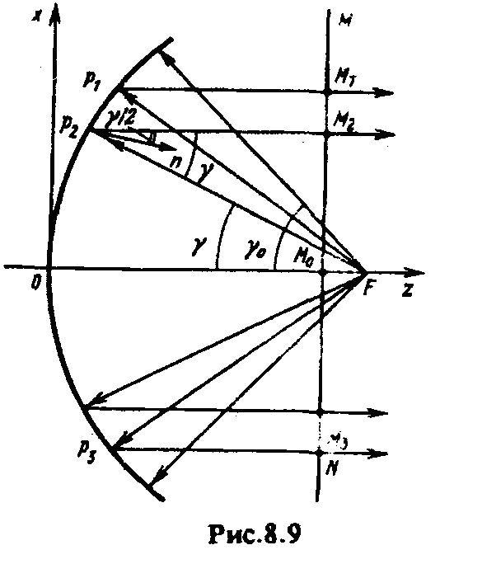
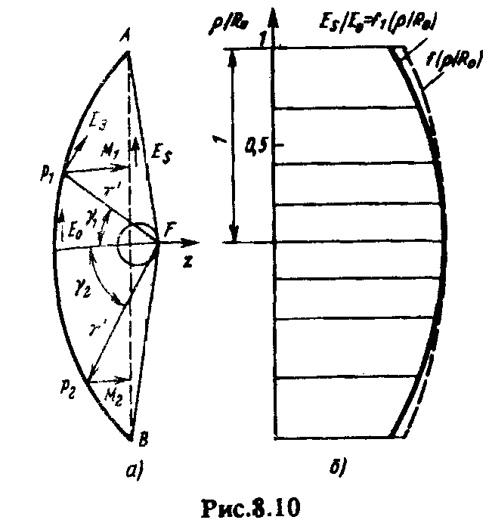

ПРИБЛИЖЕННЫЕ МЕТОДЫ РАСЧЕТА ДН ЗЕРКАЛЬНОЙ ПАРАБОЛИЧЕСКОЙ АНТЕННЫ
Апертурный метод состоит в определении электромагнитного поля излучения по известному распределению возбуждающего поля на поверхности зеркала — на основе принципа эквивалентности. Пренебрегая влиянием ряда факторов (дифракцией электромагнитной волны на кромке зеркала, излучением токов, затекающих на необлучаемую поверхность зеркала), считают, что излучающей поверхностью зеркала является только поверхность его раскрыва.
Диаграмма направленности излучающего раскрыва (без учета направленных свойств элемента Гюйгенса) будет иметь вид: $f(θ)=\left(1+a_{2}+a_{4}\right)⋅Λ_{1}(u)−\left(\frac{a_{2}}{2}+a_{4}\right)⋅Λ_{2}(u)+\left(\frac{a_{4}}{3}\right)⋅Λ_{3}(u)$ Токовый метод определения направленных свойств параболической антенны базируется на известном распределении поверхностных токов на внутренней поверхности зеркала. Полагая, что эти токи существуют только на внутренней поверхности зеркала, можно вектор плотности тока в данной точке поверхности зеркала определить с учетом ориентации векторов $\vec{H}$ в падающей и отраженной волнах (рис. 8.11) по формуле:
$${\vec{\overset{˙}{J}}}_{Э}=2\left[\vec{n}⋅{\vec{H}}_{1}\right]$$
где $\vec{n}$ - единичный вектор внешней нормали к данной точке поверхности зеркала; ${\vec{H}}_{1}$ — вектор напряженности магнитного поля, создаваемого падающей волной облучателя в данной точке на поверхности зеркала.

На рис. 8.12 изображено распределение поверхностного тока, спроектированное на плоскость хОу. Облучателем является элементарный электрический вибратор (ось вибратора параллельна оси х) с контррефлектором, обеспечивающим однонаправленное излучение в сторону зеркала.
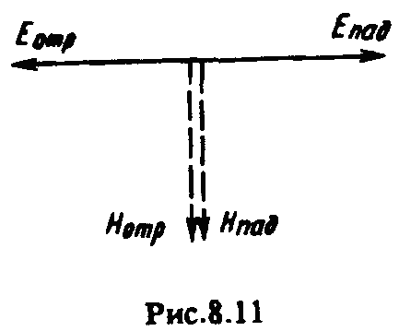
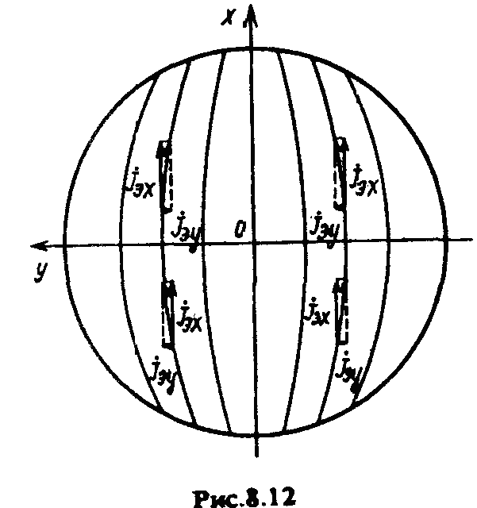
Таким образом, токовый метод позволяет учесть поляризационные эффекты в зеркальной антенне. КНД:
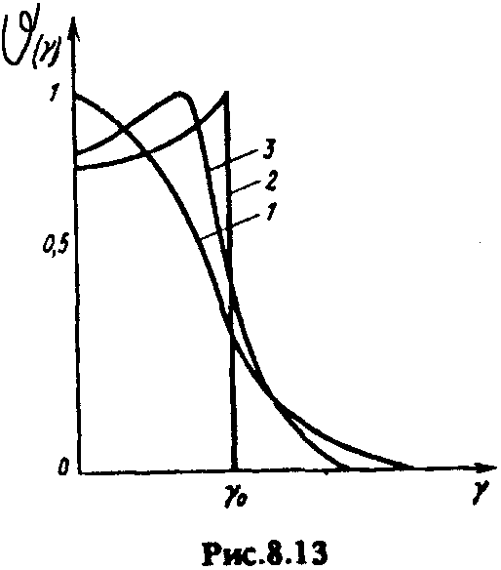
С точки зрения получения максимального КНД при заданных размерах зеркала идеальной является ДН облучателя, изображенная на рис. 8.13 (кривая 2).
Для обеспечения высокого ϑ_{рез} ДН облучателя должна иметь форму, по возможности приближающуюся к идеальной (например, кривая 3 на рис. 8.13).

